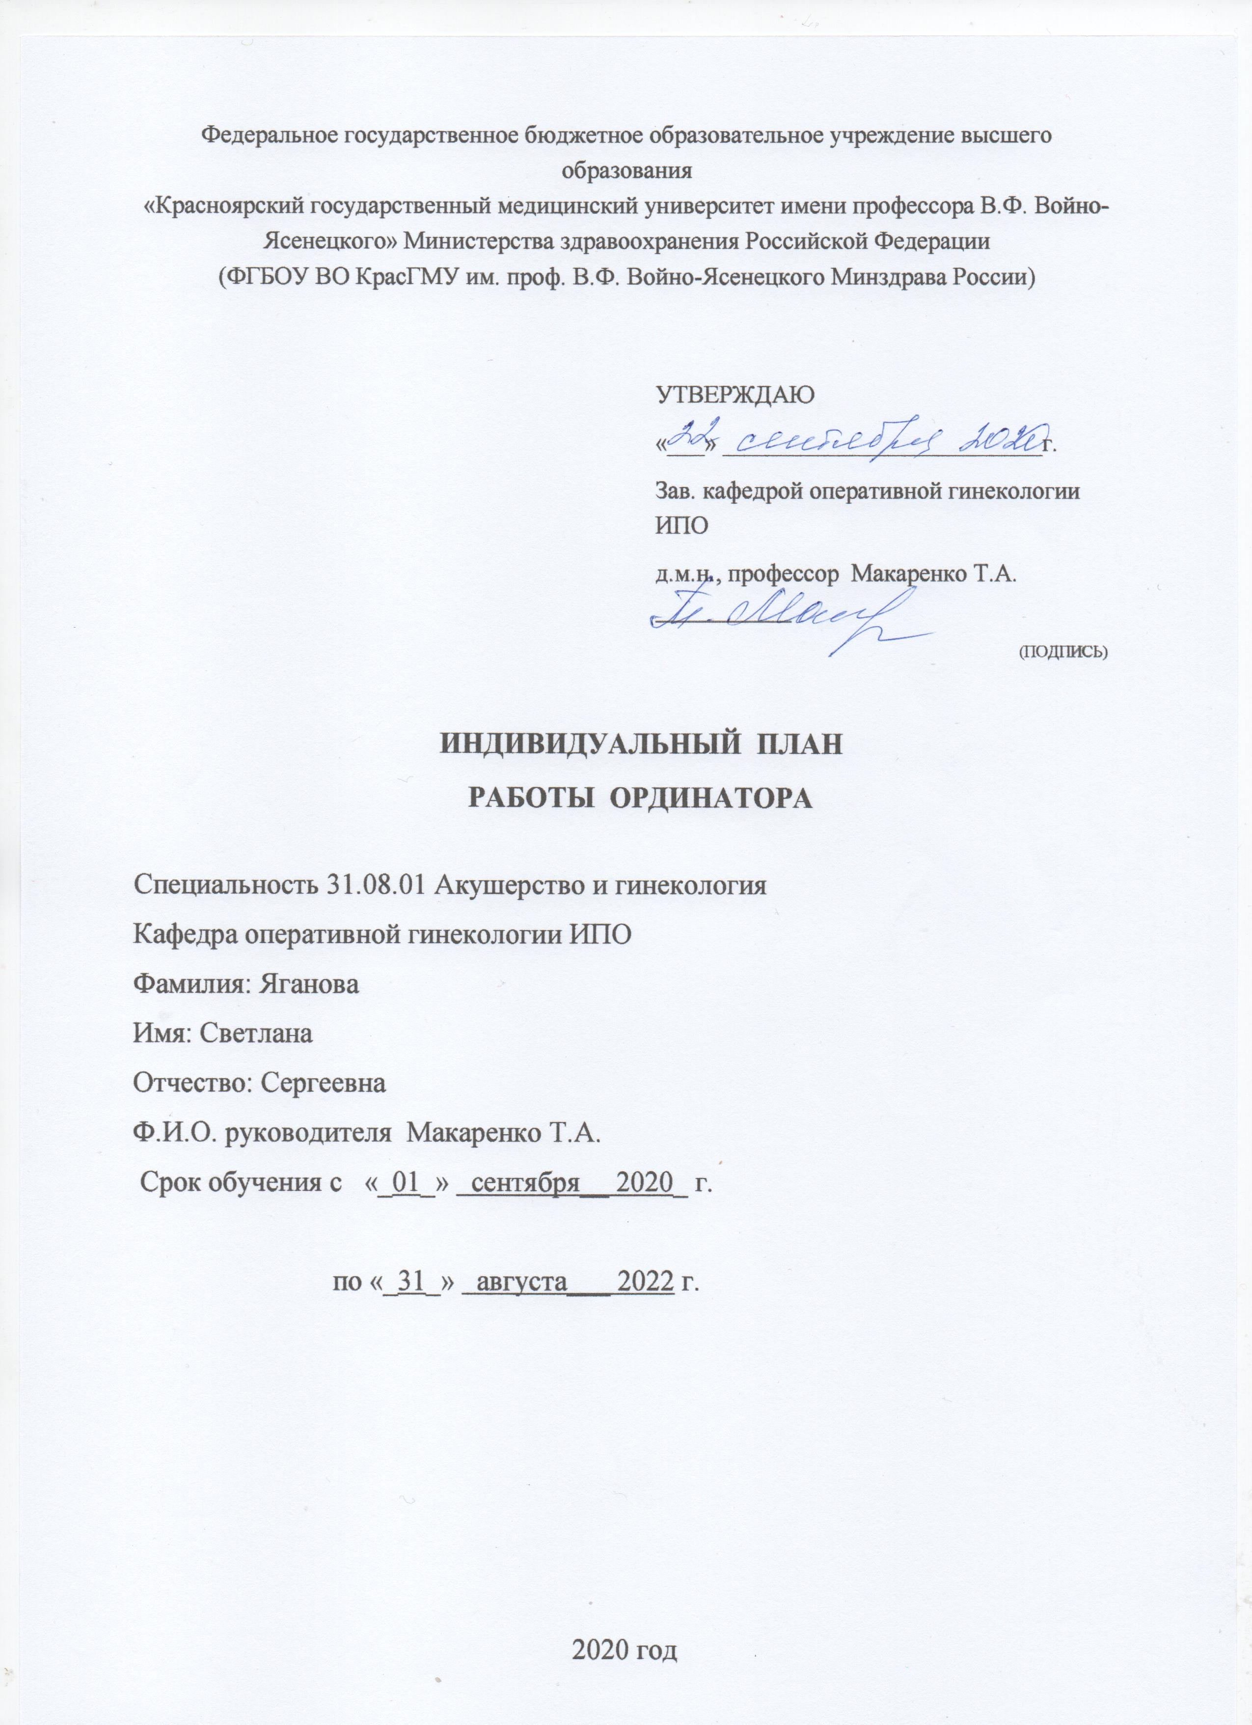

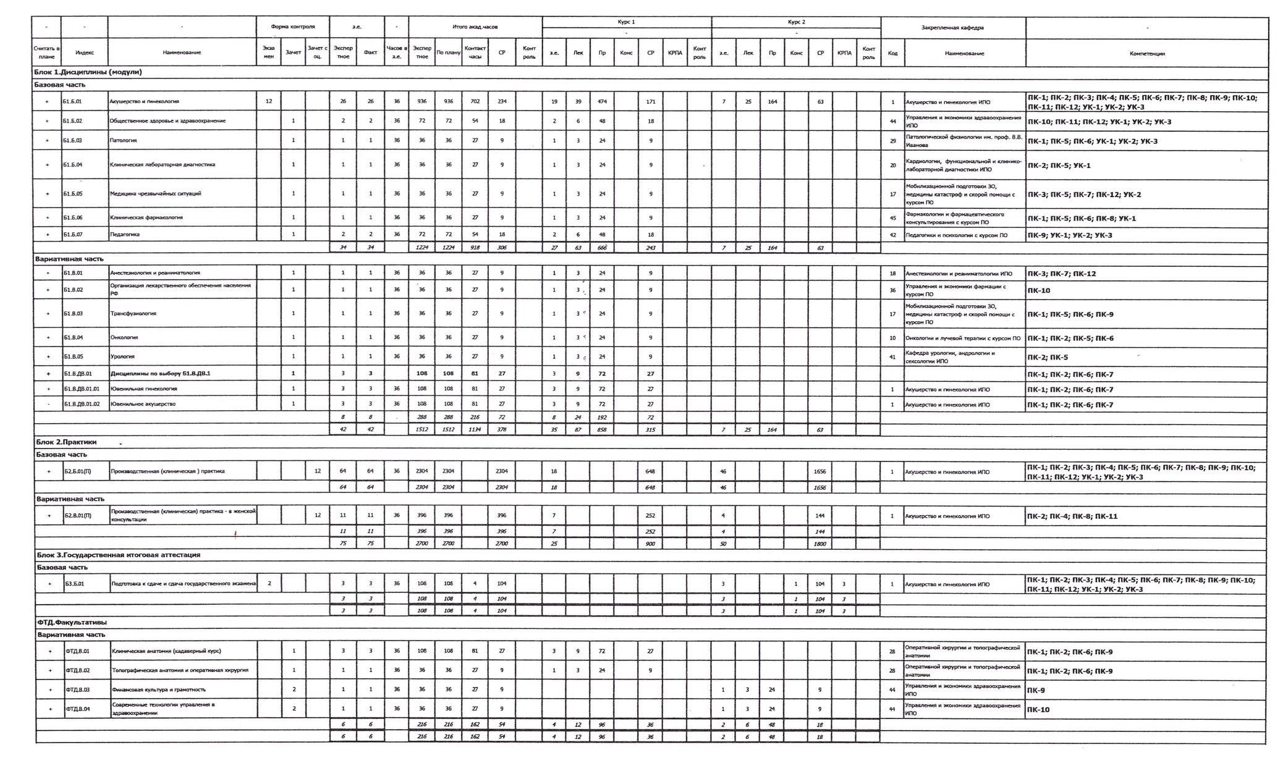

2.ВИДЫ ПРОФЕССИОНАЛЬНОЙ ДЕЯТЕЛЬНОСТИ, ПРОФЕССИОНАЛЬНЫЕ ЗАДАЧИ И ПЕРЕЧЕНЬ КОМПЕТЕНЦИЙ ПО СПЕЦИАЛЬНОСТИ 31.08.01 АКУШЕРСТВО И ГИНЕКОЛОГИЯ

Виды профессиональной деятельности, к которым готовятся выпускники, освоившие программу ординатуры:
- профилактическая;
- диагностическая;
- лечебная;
- реабилитационная;
- психолого-педагогическая;
- организационно-управленческая.
Программа ординатуры направлена на освоение всех видов профессиональной деятельности, к которым готовится выпускник.
Выпускник, освоивший программу ординатуры, готов решать следующие профессиональные задачи:
профилактическая деятельность:
- предупреждение возникновения заболеваний среди населения путем проведения профилактических и противоэпидемических мероприятий
- проведение профилактических медицинских осмотров, диспансеризации, диспансерного наблюдения
- проведение сбора и медико-статистического анализа информации о показателях здоровья населения различных возрастно-половых групп, характеризующих состояние их здоровья
диагностическая деятельность:
- диагностика беременности
- диагностика заболеваний и патологических состояний пациентов на основе владения пропедевтическими, лабораторными, инструментальными и иными методами исследования - диагностика неотложных состояний
- проведение медицинской экспертизы
лечебная деятельность:
- оказание медицинской помощи при чрезвычайных ситуациях, в том числе участие в медицинской эвакуации
- оказание специализированной медицинской помощи
- участие в оказании скорой медицинской помощи при состояниях, требующих срочного медицинского вмешательства
реабилитационная деятельность:
- проведение медицинской реабилитации и санаторно-курортного лечения
психолого-педагогическая деятельность:
- формирование у населения, пациентов и членов их семей мотивации, направленной на сохранение и укрепление своего здоровья и здоровья окружающих
организационно-управленческая деятельность:
- ведение учетно-отчетной документации в медицинской организации и ее структурных подразделениях
- организация и управление деятельностью медицинских организаций и их структурных подразделений
- организация оценки качества оказания медицинской помощи пациентам
- организация проведения медицинской экспертизы
- применение основных принципов организации оказания медицинской помощи в медицинских организациях и их структурных подразделениях
- соблюдение основных требований информационной безопасности
- создание в медицинских организациях и их структурных подразделениях благоприятных условий для пребывания пациентов и трудовой деятельности медицинского персонала с учетом требований техники безопасности и охраны труда
В результате освоения программы ординатуры у выпускника должны быть сформированы универсальные и профессиональные компетенции.
Выпускник, освоивший программу ординатуры, должен обладать следующими универсальными компетенциями:
- готовностью к абстрактному мышлению, анализу, синтезу;
- готовностью к управлению коллективом, толерантно воспринимать социальные, этнические, конфессиональные и культурные различия
- готовностью к участию в педагогической деятельности по программам среднего и высшего медицинского образования или среднего и высшего фармацевтического образования, а также по дополнительным профессиональным программам для лиц, имеющих среднее профессиональное или высшее образование, в порядке, установленном федеральным органом исполнительной власти, осуществляющим функции по выработке государственной политики и нормативно-правовому регулированию в сфере здравоохранения.
Выпускник, освоивший программу ординатуры, должен обладать профессиональными компетенциями:
профилактическая деятельность:
- готовностью к осуществлению комплекса мероприятий, направленных на сохранение и укрепление здоровья и включающих в себя формирование здорового образа жизни, предупреждение возникновения и (или) распространения заболеваний, их раннюю диагностику, выявление причин и условий их возникновения и развития, а также направленных на устранение вредного влияния на здоровье человека факторов среды его обитания;
- готовностью к проведению профилактических медицинских осмотров, диспансеризации и осуществлению диспансерного наблюдения за здоровыми и хроническими больными;
- готовностью к проведению противоэпидемических мероприятий, организации защиты населения в очагах особо опасных инфекций, при ухудшении радиационной обстановки, стихийных бедствиях и иных чрезвычайных ситуациях;
- готовностью к применению социально-гигиенических методик сбора и медико-статистического анализа информации о показателях здоровья взрослых и подростков;
диагностическая деятельность:
- готовностью к определению у пациентов патологических состояний, симптомов, синдромов заболеваний, нозологических форм в соответствии с Международной статистической классификацией болезней и проблем, связанных со здоровьем;
лечебная деятельность:
- готовностью к ведению, родовспоможению и лечению пациентов, нуждающихся в оказании акушерско-гинекологической медицинской помощи;
- готовностью к оказанию медицинской помощи при чрезвычайных ситуациях, в том числе участию в медицинской эвакуации;
реабилитационная деятельность:
- готовностью к применению природных лечебных факторов, лекарственной, немедикаментозной терапии и других методов у пациентов, нуждающихся в медицинской реабилитации и санаторно-курортном лечении;
психолого-педагогическая деятельность:
- готовностью к формированию у населения, пациентов и членов их семей мотивации, направленной на сохранение и укрепление своего здоровья и здоровья окружающих;
организационно-управленческая деятельность:
- готовностью к применению основных принципов организации и управления в сфере охраны здоровья граждан в медицинских организациях и их структурных подразделениях;
- готовностью к участию в оценке качества оказания медицинской помощи с использованием основных медико-статистических показателей;
- готовностью к организации медицинской помощи при чрезвычайных ситуациях, в том числе медицинской эвакуации

3. Планируемые результаты обучения ПО СПЕЦИАЛЬНОСТи 31.08.01 АКУШЕРСТВО И ГИНЕКОЛОГИЯ

Знать:
- Современные классификации, клиническую симптоматику основных заболеваний кожи, инфекций, передаваемых половым путем, их диагностику, лечение, профилактику, реабилитационные мероприятия;
- Конституцию Российской Федерации; законы и иные нормативные правовые акты Российской Федерации в сфере здравоохранения организационно-управленческую структуру, планировать и прогнозировать деятельность, формы и методы работы учреждения, осуществлять подбор кадров, их расстановку и использовать в соответствии с квалификацией;
- Теоретические и практические основы специальности;
- Принципы социальной гигиены, биосоциальные аспекты здоровья и болезни;
- Основы медицинской этики и деонтологии в акушерстве и гинекологии;
- Факторы, влияющие на репродуктивное здоровье, и критерии его характеризующие;
- Основы санитарного просвещения;
- Анатомию и физиологию внутренних половых органов вне и во время беременности;
- Нормативные правовые документы, регламентирующие деятельность организаций здравоохранения;
- Общие принципы и основные методы клинической, инструментальной и лабораторной диагностики функционального состояния органов систем человеческого организма, используемые в акушерстве и гинекологии;
- Теоретические основы, принципы и методы диспансеризации и лекарственного обеспечения;
- Принципы социальной гигиены, биосоциальные аспекты здоровья и болезни; основы медицинской этики и деонтологии в акушерстве и гинекологии; правила оказания неотложной медицинской помощи (в том числе в акушерстве и гинекологии); современные методы профилактики, диагностики, лечения и реабилитации больных по профилю «Акушерство и гинекология»;
- Общие принципы и основные методы клинической, инструментальной и лабораторной диагностики функционального состояния органов и систем человеческого организма, используемые в акушерстве и гинекологии;
- Теоретические аспекты всех нозологии как по профилю «Акушерство и гинекология», так и других самостоятельных клинических дисциплин: их этиологию, патогенез, клиническую симптоматику и особенности течения; общие принципы и основные методы клинической, инструментальной и лабораторной диагностики функционального состояния органов и систем человеческого организма, используемые в акушерстве и гинекологии.
- Законодательство Российской Федерации по вопросам охраны здоровья женщин и организации акушерско-гинекологической помощи населению (Приказ Министерства здравоохранения Российской Федерации от 01.11.2012 № 572н «Об утверждении порядка оказания медицинской помощи по профилю «Акушерство и гинекология (за исключением использования вспомогательных репродуктивных технологий)». Зарегистрировано в Минюсте России 2.042013 № 27960. Приказ Министерства здравоохранения Российской Федерации от 30.08.2012 № 107н «О порядке использования вспомогательных репродуктивных технологий, противопоказаниях и ограничениях к их применению». Зарегистрировано в Минюсте России 12.02.2013 № 27010); особенности физиологического течения беременности, родов и послеродовой периода; основь. оказания и стандарты амбулаторной и стационарной акушерской помощи беременным, роженицам и родильницам;
- Болевую (ноцицептивную) систему организма (анатомические и физиологические основы боли); правила оказания неотложной медицинской помощи (в том числе в акушерстве и гинекологии);
- Современные методы профилактики, диагностики, лечения и реабилитации больных по профилю «Акушерство и гинекология»;
- Факторы, влияющие на репродуктивное здоровье, и критерии его характеризующие; основы санитарного просвещения;
- Нормативные правовые документы, регламентирующие деятельность организаций здравоохранения; правила внутреннего трудового распорядка, правила по охране труда и пожарной безопасности.
- Правила оказания неотложной медицинской помощи (в том числе в акушерстве и гинекологии)
Уметь:
- Проводить анализ клинических синдромов и симптомов с учетом данных лабораторных исследований.
- Управлять коллективом, толерантно воспринимать социальные, этнические, конфессиональные и культурные различия.
- Анализировать научно-медицинскую информацию, использовать отечественный и зарубежный опыт по тематике исследования; анализировать проблемы общей патологии и критически оценивать современные теоретические концепции и направления в медицине.
- Самостоятельно проводить и организовывать проведение диагностических, лечебных, реабилитационных процедур и мероприятий у пациенток с гинекологическими заболеваниями,
- Проводить полное общее и специальное физикальное обследование пациентки (осмотр, пальпация, перкуссия, аускультация); установить срок беременности, оценить состояние здоровья беременной, выявить возможные нарушения и осуществить комплекс диспансерных мероприятий.
- Проводить дифференциальную диагностику; самостоятельно проводить и организовывать проведение диагностических, лечебных, реабилитационных процедур и мероприятий у пациенток с гинекологическими заболеваниями.
- Проводить полное общее и специальное фискальное обследование пациентки (осмотр, пальпация, перкуссия, аускультация);
- Проводить полное общее и специальное физикальное обследование пациентки (осмотр, пальпация, перкуссия, аускультация); выявить признаки осложненного течения беременности, родов и послеродового периода и провести все необходимые мероприятия по их коррекции; своевременно определить показания к операции кесарева сечения: сформулировать предварительный диагноз и составить план лабораторного и инструментального обследования у пациенток гинекологического профиля;
- Определения степени готовности организма женщины к родам; ведения физиологичен родов (тазовое предлежание, разгибание головки, асинклитические вставления, роды при крупно многоплодной беременности); ведения родов при анатомическом сужении таза и своевременного определ показаний и противопоказаний к операции кесарева сечения; курирования осложненного течения беременности, родов и послеродового периода;
- Обработка послеоперационной раны и снятие швов; ушивание разрывов наружных поповых органов, вскрытие и ушивание гематом влагалища при травматическом повреждении и/или изнасиловании: лаларотомия и выполнении оперативных вмешательств при ургентнш (неотложных) состояниях в гинекологии - удаление маточной трубы (сальпингэктомия), удаление придатков матки (аднексэктомия), резекция и ушивание яичника, удаление кисты бартолиниевой железы и дренирование абсцесса бартолиниевой железы;
- Курирования осложненного течения беременности, родов и послеродового периода;
- Выявления факторов риска развития различной акушерской патологии, организации проведения мер профилактики;
- Выявления факторое риска развития различной акушерской патологии, организации проведения мер профилактики;
- Введения родов при анатомическом сужении таза и своевременного определения показаний и противопоказаний к операции кесарева сечения; установления и подтверждения диагноза у пациенток акушерского и гинекологического профиля на основании сбора анамнеза, клинического обследования и результатов клинико-лабораторных и инструментальных методов исследования;
- Выполнение общего и специальных методов обследования и манипуляций в акушерстве и гинекологии.
Владеть:
- Оформлением историй болезни, амбулаторных карт акушерских и гинекологических больных, больничных листов, обменных карт и родового сертификата;
- Общими и специальными методами обследования и манипуляций в акушерстве и гинекологии: пальпация и перкуссия живота, аускультация сердца, легких и кишечника; измерение уровня артериального давления и частоты пульса; влагалищно-брюшностеночное и ректо-вагинальное исследование; выполнение наружного акушерского исследования; определение размеров таза, окружности живота и высоты стояния дна матки; вычисление срока беременности и даты родов; амниоскопия и амниотомия; катетеризация мочевого пузыря; венепункция и внутривенные инфузии; осмотр шейки матки в зеркалах, взятие материала для микроскопических, микробиологических и цитологических исследований из цервикального канала, влагалища и уретры; кольпоскопия, прицельная биопсия шейки матки, слизистой влагалища и вульвы, удаление полипа слизистой шейки матки, лечебно-диагностическое выскабливание слизистой полости матки, раздельное диагностическое выскабливание стенок полости матки и цервикального канала, аспирационная и Пайпель-биопсия эндометрия, гистеросальпингография и гистероскопия;
- Основами применения на практике законов и иных нормативно-правовых актов Российской Федерации в сфере здравоохранения
- Анализом теоретических и экспериментальных результатов современных теоретических концепций и направлений в медицине.
- Выявлением факторов риска развития различной акушерской патологии, организации проведения мер профилактики;
- Навыком оказания акушерского пособия при физиологических родах, техникой оказания ручного пособия в родах при тазовом придлежании
- Техникой рассечения и ушивания промежности
- Техникой контрольного ручного обследования послеродовой матки. Ручное вхождение в матку (отделение плаценты)
- Техникой проведения медикаментозной профилактики акушерских кровотечений при патологически протекающей беременности в родах
- Методом проведения кардиотокографии плода в период беременности и в родах
- Методами - бимануального влагалищного, ректовагинального исследований и интерпретировать полученные данные
- Техникой проведения и интерпретации данных УЗИ у гинекологических и онкологических больных, включая трансвагинальное.
- Техникой проведения зондирования цервикального канала и полости матки, техникой проведения удаления полипа слизистой цервикального канала под контролем гистероскопии, техникой проведения артифициального и медикаментозного аборта
- Техникой проведения простой и расширенной кольпоскопии, техникой проведения тестов функциональной диагностики и уметь их оценивать
- Техникой выполнения влагалищной гистерэктомии, леватороперинеопластики.
- Техникой проведения и интерпретации данных МРТ у гинекологических и онкологических больных

4. ПЕРЕЧЕНЬ СТАНДАРТОВ И ПРАКТИЧЕСКИХ УМЕНИЙ И НАВЫКОВ ПО СПЕЦИАЛЬНОСТИ.
I – профессионально ориентируется по данному вопросу.
II – может использовать приобретенные навыки под руководством специалиста.
III – может самостоятельно применять приобретенные навыки.

№  п/п | Практические навыки согласно образовательному стандарту специальности | Кол-во |  | Стандарт выполнения | Ф.И.О. и подпись  руководителя
№  п/п |  | Всего | В т.ч. самостоятельно | Стандарт выполнения | Ф.И.О. и подпись  руководителя
1 | Правильная оценка анамнеза и особенностей течения беременности | 408 | 390 | III | Макаренко Т.А.
2 | Правильная оценка противопоказаний к сохранению беременности | 66 | 58 | III | Макаренко Т.А.
3 | Выявление факторов риска развития беременности, проведение профилактики осложнений | 66 | 58 | III | Макаренко Т.А.
4 | Правильный выбор и оценка методов исследования беременной и плода, состояния фетоплацентарной системы, проведение профилактики фетоплацентарной недостаточности | 66 | 58 | III | Макаренко Т.А.
5 | Осуществление дифференциального подхода к составлению плана ведения беременной с различной акушерской и соматической патологией | 170 | 90 | III | Макаренко Т.А.
6 | Определение зрелости шейки матки и готовности организма к родам | 260 | 130 | III | Макаренко Т.А.
7 | Осуществить прием родов | 180 | 20 | III | Макаренко Т.А.
8 | Операция кесарево сечение | 50 | 6 | III | Макаренко Т.А.
9 | Выработка тактики ведения родов при патологически протекающей беременности, преждевременных и запоздалых родов, определение показаний к оперативному родоразрешению | 150 | 70 | III | Макаренко Т.А.
10 | Рассечение и зашивание промежности | 52 | 35 | III | Макаренко Т.А.
11 | Акушерские щипцы и вакуум экстракция плода | 18 | 3 | II | Макаренко Т.А.
12 | Реанимация в родильном зале при асфиксии новорожденных | 5 | 1 | II | Макаренко Т.А.
13 | Ведение родов при тазовом предлежании (ручные пособия) | 8 | 2 | II | Макаренко Т.А.
14 | Контрольное ручное обследование послеродовой матки. Ручное вхождение в матку (отделение плаценты) | 24 | 8 | III | Макаренко Т.А.
15 | Прерывание беременности в поздние сроки | 5 | 2 | II | Макаренко Т.А.
16 | Проведение инфузионо -трансфузионной терапии | 10 | 3 | II | Макаренко Т.А.
17 | Интерпретация показателей системы гемостаза и проведение коррекции выявленных нарушений | 12 | 8 | III | Макаренко Т.А.
18 | Проведение медикаментозной профилактики акушерских кровотечений при патологически протекающей беременности в родах | 42 | 23 | II | Макаренко Т.А.
19 | Проведение баллонной тампонады при гипотоническом кровотечении | 6 | 2 | II | Макаренко Т.А.
20 | Владение способами остановки кровотечения в I1I периоде родов и раннем послеродовом периоде | 10 | 4 | II | Макаренко Т.А.
21 | Оценка степени тяжести гестоза, эффективности проведения терапии, состояния плода и фетоплацентарной системы, покачания к досрочному родоразрешению, методы родоразрешния | 35 | 10 | III | Макаренко Т.А.
22 | Разработка дифференциального плана ведения родильниц после осложненных и оперативных родов. Выбор соответствующих методов лечения и обследований | 25 | 10 | II | Макаренко Т.А.
23 | Проведение профилактики развития послеродовых воспалительных заболеваний в группах риска | 25 | 10 | III | Макаренко Т.А.
24 | Составление плана дальнейшего ведения женщин из группы "риска" и разработка принципов реабилитации в женской консультации | 14 | 4 | II | Макаренко Т.А.
25 | Умение провести анализ основных показателей деятельности акушерского стационара и женской консультации | 8 | 6 | II | Макаренко Т.А.
Пренатальная диагностика
1 | Эхо графическая диагностика | 120 | 100 | II | Макаренко Т.А.
2 | Первый триместр беременности | 100 | 100 | III | Макаренко Т.А.
3 | Выявление плодного яйца | 100 | 80 | III | Макаренко Т.А.
4 | Измерение плодного яйца | 100 | 80 | III | Макаренко Т.А.
5 | Выявление эмбриона в полости плодного яйца | 100 | 65 | III | Макаренко Т.А.
6 | Измерение эмбриона | 50 | 35 | III | Макаренко Т.А.
7 | Определение расположения ворсистого хориона | 50 | 30 | II | Макаренко Т.А.
8 | Выявление патологии плодного яйца, и эмбриона:  - аномальное расположение плодного яйца;  -анэмбриония;  - неразвивающаяся беременность | 10  10  10 | 5  5  5 | II  II  II | Макаренко Т.А.
9 | Эхографические признаки:  - угрозы прерывания беременности;  - начавшегося аборта;  - аборта в ходу | 10  10  10 | 10  5  5 | III  III  III | Макаренко Т.А.
10 | Эхография матки и придатков матки | 50 | 35 | III | Макаренко Т.А.
11 | Выявление патологии матки и придатков матки:  - патология миометрия;  - аномалии развития матки;  - истмикоцервикальная недостаточность;  - внематочная беременность;  - патологические образования в области придатков матки | 10  10  10  10  10 | 3  5  10  5  4 | III  III  III  III  III | Макаренко Т.А.
12 | Подготовка заключения по результатам диагностики | 100 | 80 | III | Макаренко Т.А.
13 | Фетометрия | 30 | 30 | II | Макаренко Т.А.
14 | Выявление задержки развития плода | 20 | 15 | III | Макаренко Т.А.
15 | Оценка анатомического состояния плода с целью выявления отклонений от его нормального развития (аномалии развития) без уточнения формы патологии | 50 | 35 | III | Макаренко Т.А.
16 | Определение функционального состояния плода:  - оценка дыхательных движений;  - оценка двигательной активности  - оценка тонуса | 10  10  10 | 10  10  10 | III  III  III | Макаренко Т.А.
17 | Определение степени зрелости плаценты и ее сопоставление с гестационным сроком | 18 | 15 | III | Макаренко Т.А.
18 | Измерение толщины плаценты | 20 | 20 | III | Макаренко Т.А.
19 | Определение расположения плаценты | 10 | 10 | III | Макаренко Т.А.
20 | Выявление патологических включений в структуре плаценты | 10 | 5 | II | Макаренко Т.А.
21 | Определение объема околоплодных вод | 30 | 25 | II | Макаренко Т.А.
22 | Подготовка заключения по результатам эхографического исследования | 50 | 40 | II | Макаренко Т.А.
23 | Допплерографическая диагностика:  - маточно-плацентарного кровотока (маточная артерия)  - фетоплацентарного кровотока (артерии пуповины)  - плодового кровотока (аорта плода) | 20  20  20 | 20  20  20 | II  II  II | Макаренко Т.А.
24 | Подготовка заключения по результатам допплерографии | 20 | 15 | II | Макаренко Т.А.
25 | Кардиотокография | 50 | 50 | III | Макаренко Т.А.
26 | Определение характера и частоты акцелераций | 50 | 50 | III | Макаренко Т.А.
27 | Определение характера и частоты децелераций | 50 | 50 | III | Макаренко Т.А.
28 | Подготовка заключения по результатам кардиотокографии | 50 | 50 | III | Макаренко Т.А.
Гинекология
1 | Произвести бимануальное влагалищное, ректовагинальное исследование и интерпритировать полученные данные | 48 | 24 | III | Макаренко Т.А.
2 | Получить объективную информацию о заболевании | 48 | 20 | II | Макаренко Т.А.
3 | Выявить специфические признаки гинекологического заболевания | 36 | 18 | II | Макаренко Т.А.
4 | Определить показания к госпитализации | 74 | 30 | II | Макаренко Т.А.
5 | Оценить тяжесть состояния больной | 48 | 18 | II | Макаренко Т.А.
6 | Выработать план ведения больной | 48 | 14 | II | Макаренко Т.А.
7 | Определить необходимость применения специфических методов исследования | 22 | 12 | II | Макаренко Т.А.
8 | Взятие мазков на флору из влагалища, цервикального канала и уретры | 96 | 80 | III | Макаренко Т.А.
9 | Взятие мазков на онкоцитологию | 88 | 80 | III | Макаренко Т.А.
10 | Проведение расширенной кольпоскопии | 10 | 6 | II | Макаренко Т.А.
11 | Проведение тестов функциональной диагностики и умение их оценивать | 14 | 8 | II | Макаренко Т.А.
12 | Проведение кольпоцитологического исследования | 10 | 6 | II | Макаренко Т.А.
13 | Проведение и интерпретация данных УЗИ у гинекологических и онкологических больных, включая трансвагинальное. | 6 | 5 | II | Макаренко Т.А.
14 | Зондирование полости матки | 68 | 54 | II | Макаренко Т.А.
15 | Взятие аспирата из полости матки (PIPELLE, IPAS) | 30 | 24 | II | Макаренко Т.А.
16 | Пункция брюшной полости через задний свод | 48 | 30 | III | Макаренко Т.А.
17 | Удаление полипа слизистой цервикального канала | 15 | 10 | III | Макаренко Т.А.
18 | Раздельное диагностическое выскабливание цервикального канала и стенок матки | 40 | 24 | II | Макаренко Т.А.
19 | Медицинский аборт | 40 | 24 | III | Макаренко Т.А.
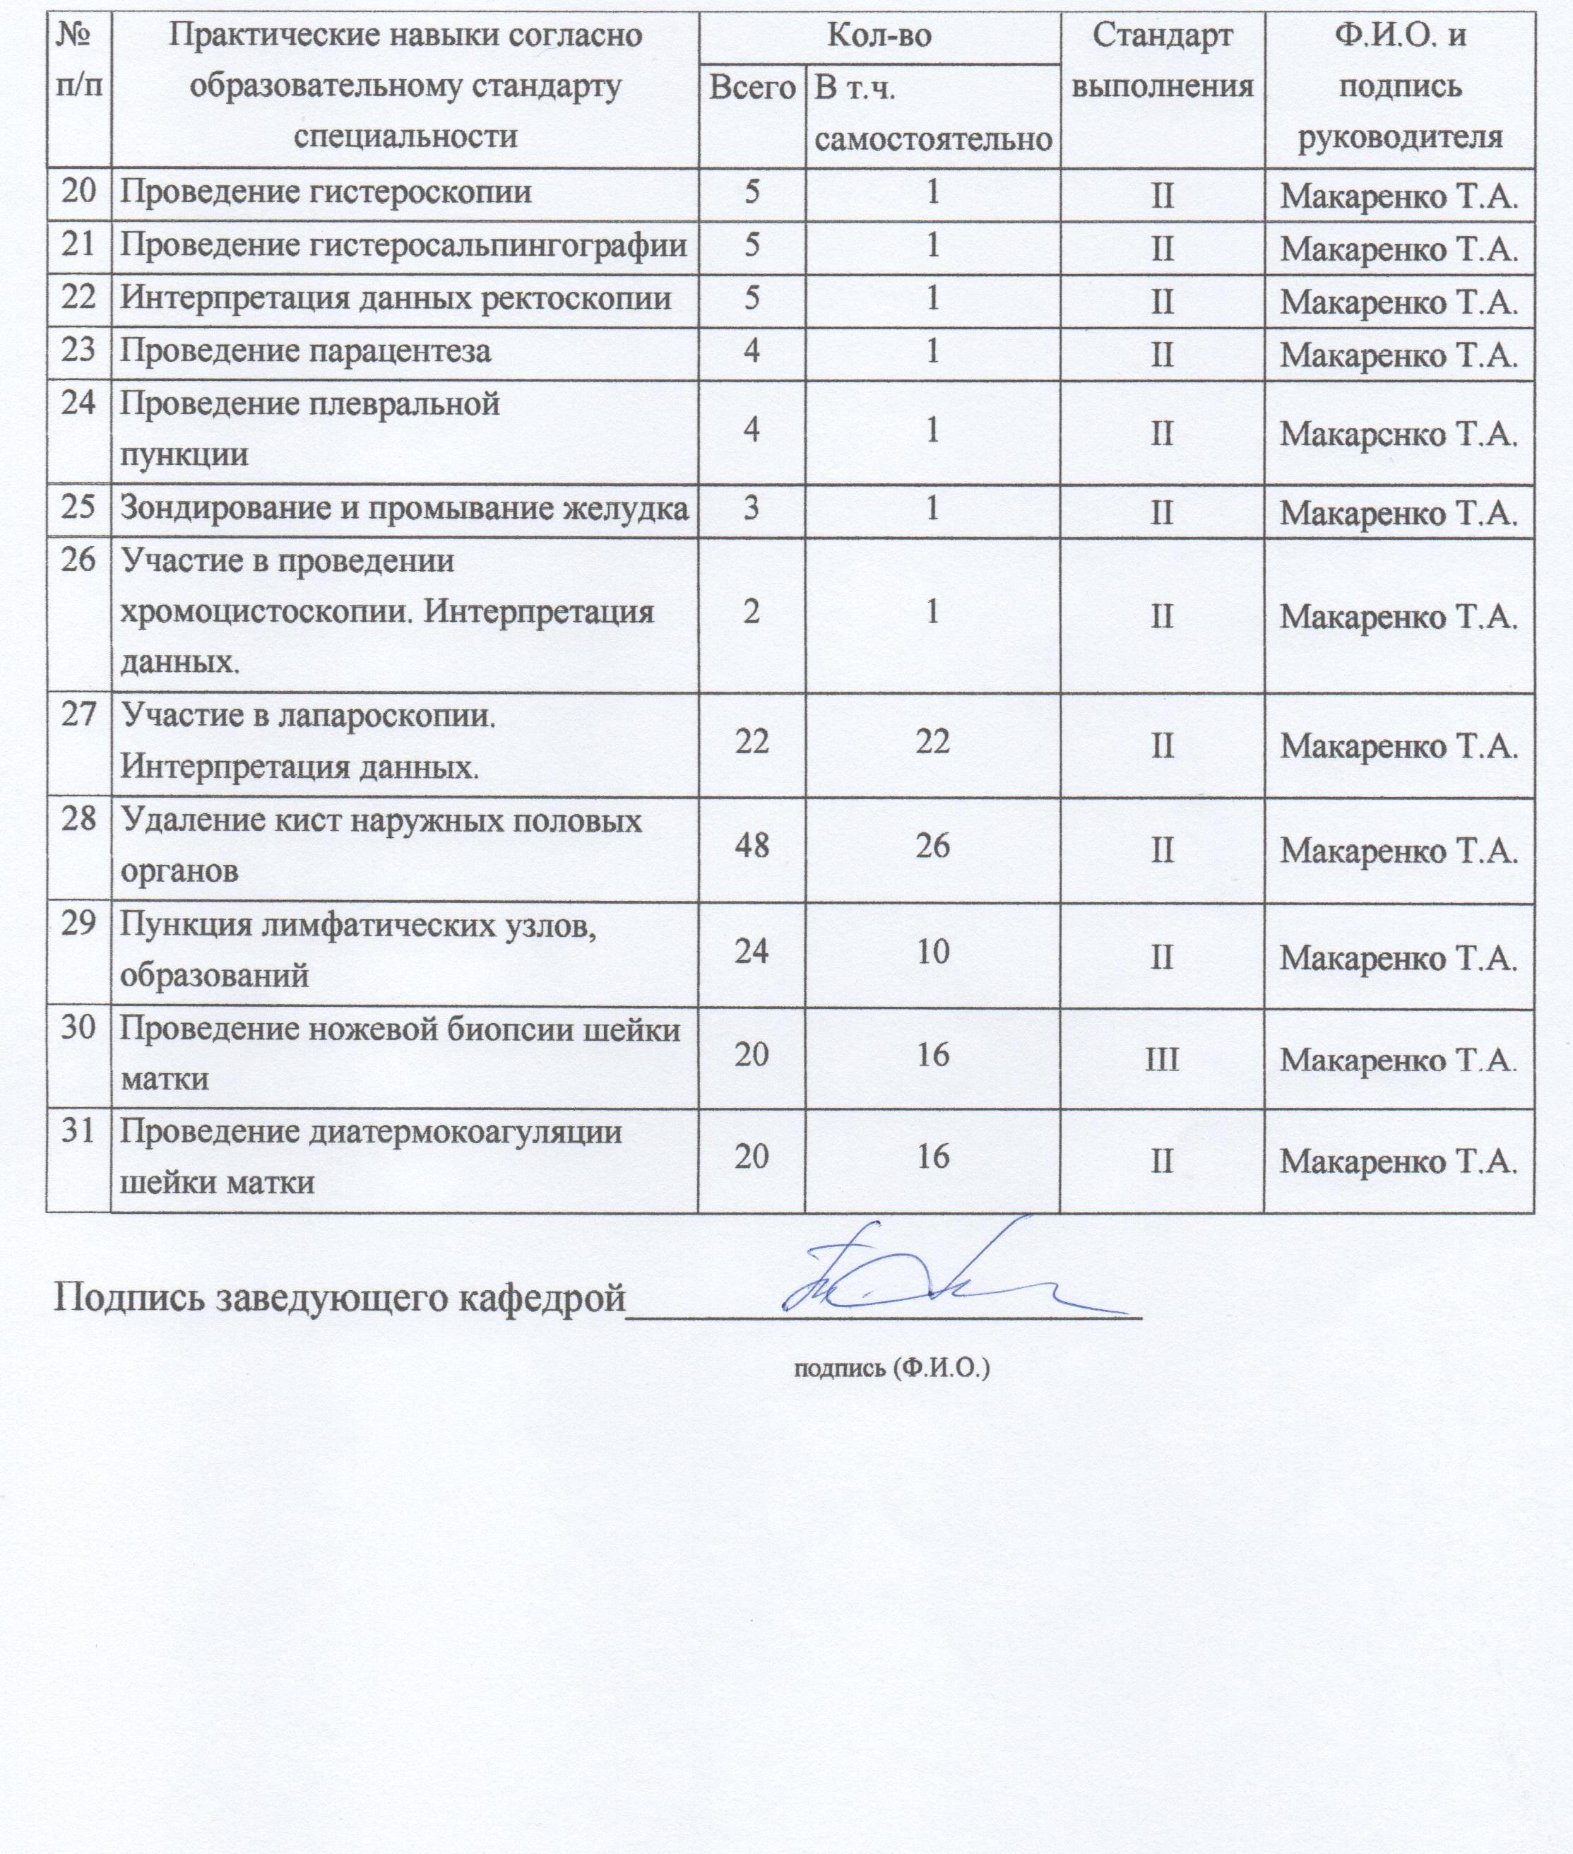

5. ГРАФИК ПРОХОЖДЕНИЯ ОРДИНАТУРЫ

№ | Название раздела | Место работы | Продолжительность |  | Кол-во часов | Форма контроля
№ | Название раздела | Место работы | Начало | Окончание | Кол-во часов | Форма контроля
1 | 2 | 3 | 4 | 5 | 6 | 7
Базовая часть. Курс 1.
1 | Акушерство и гинекология | Кафедра оперативной гинекологии ИПО | 01.09.2020  30.03.2020  18.06.2020 | 28.12.2020  04.05.2020  26.06.2020 | 684 | Экзамен
2 | Медицина чрезвычайных ситуаций | Кафедра мобилизационной подготовки здравоохранения, медицины катастроф и скорой помощи с курсом ПО | Согласно расписанию |  | 36 | Зачет
3 | Клиническая фармакология | Кафедра фармакологии и фармацевтического консультирования с курсом ПО | Согласно расписанию |  | 36 | Зачет
4 | Педагогика | Кафедра педагогики и психологии с курсом ПО | Согласно расписанию |  | 72 | Зачет
5 | ОЗиЗ | Кафедра управления и экономики в здравоохранении ИПО | Согласно расписанию |  | 72 | Зачет
6 | Патология | Кафедра патологической физиологии им. проф. В.В. Иванова | Согласно расписанию |  | 36 | Зачет
7 | Клиническая лабораторная диагностика | Кафедра кардиологии, функциональной и клинико-лабораторной диагностики ИПО | Согласно расписанию |  | 36 | Зачет
Вариативная часть
1 | Анестезиология и реаниматология | Кафедра анестезиологии и ревматологии ИПО | Согласно расписанию |  | 36 | Зачет
2 | Организация лекарственного обеспечения населения РФ | Кафедра управления и экономики фармации с курсом ПО | Согласно расписанию |  | 36 | Зачет
3 | Трансфузиология | Кафедра мобилизационной подготовки ЗО, медицины катастроф и скорой помощи | Согласно расписанию |  | 36 | Зачет
4 | Онкология | Кафедра онкологии и лучевой терапии с курсом ПО | Согласно расписанию |  | 36 | Зачет
5 | Урология | Кафедра урологии, андрологии и сексологии ИПО | Согласно расписанию |  | 36 | Зачет
Дисциплины по выбору ординатора
1 | Ювенильная гинекология | Кафедра оперативной гинекологии ИПО | Согласно расписанию |  | 108 | Зачет
Практика. Базовая часть
1 | Обучающий симуляционный курс. Общепрофессиональные навыки и умения | Кафедра центр симуляционных технологий | Согласно расписанию |  | 36 | Диф. зачет
2 | Специальные профессиональные умения и навыки | Кафедра оперативной гинекологии ИПО | 06.10.2020 | 02.11.2020 | 72 | Диф. зачет
3 | Производственная (клиническая) практика родильный дом  (ККК ЦОМД послеродовое отделение; ККК ЦОМД отделение патологии беременности;  ККК ЦОМД родовое отделение) |  | 03.11.2020  01.12.2020  30.03.2021  04.05.2021 | 30.11.2020  28.12.2020  03.05.2021  17.06.2021 | 540 | Диф. зачет
Практика. Вариативная часть
1 | Производственная (клиническая) практика в женской консультации | ЖК №4 РД №5 | 28.06.2021 | 31.07.2021 | 252 | Диф.зачет
Базовая часть. Курс 2
1 | Акушерство и гинекология | Кафедра оперативной гинекологии ИПО | 01.09.2021  07.06.2021 | 27.09.2021  16.06.2021 | 252 | Экзамен
Практика. Базовая часть
1 | Производственная (клиническая) практика | БСМП, гинекологическое отделение | 28.09.2021  10.01.2022  28.02.2022  04.05.2022 | 31.12.2021  22.02.2022  12.04.2022  05.06.2022 | 1656 | Диф. зачет
Практика. Вариативная часть
1 | Производственная | ЖК №4 | 13.04.2022 | 03.05.2022 | 144 | Диф. зачет
